PONIEDZIAŁKOWE ZABAWY

Słuchanie wiersza J. Tuwima „Wszyscy dla wszystkich”, czytanego przez rodzica.
„Wszyscy dla wszystkich”
Murarz domy buduje,
Krawiec szyje ubrania,
Ale gdzieżby co uszył,
Gdyby nie miał mieszkania?
A i murarz by przecie
Na robotę nie ruszył,
Gdyby krawiec mu spodni
I fartucha nie uszył.
Piekarz musi mieć buty,
Więc do szewca iść trzeba,
No, a gdyby nie piekarz,
Toby szewc nie miał chleba.
Tak dla wspólnej korzyści
I dla dobra wspólnego
Wszyscy muszą pracować,
Mój maleńki kolego.

Pytania do wiersza:
- Jakie zawody były wymienione w wierszu?
- Co robi murarz (piekarz, krawiec, szewc)?

Masażyk „Co robią różni ludzie?” – zabawa ilustracyjna w parach (dziecko z rodzicem). Dziecko z rodzicem wykonują na plecach różne ruchy odpowiednio do treści wierszyka.

Stolarz młotkiem stuka (stukanie jedną lub dwiema rękami zaciśniętymi w pięść)
Lekarz w plecy puka (delikatne pukanie palcami)
Kucharz w garnku miesza (koliste ruchy płaską dłonią lub pięścią)
Praczka pranie wiesza (delikatne szczypanie)
Rolnik grabi siano („grabienie” palcami obu rąk w góry na dół)
Muzyk gra co rano (naśladowanie ruchów pianisty)
I ja też pracuję (wskazywanie na siebie)
Obrazek maluję (dowolne kreślenie palcami na plecach partnera)

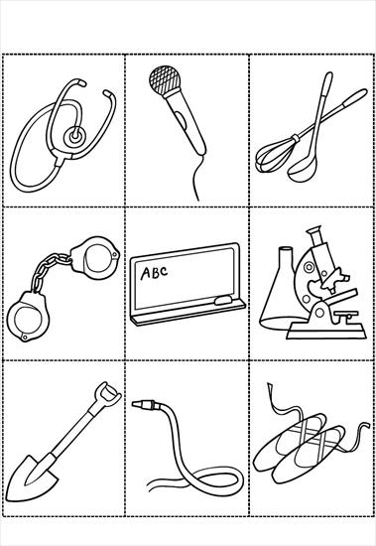
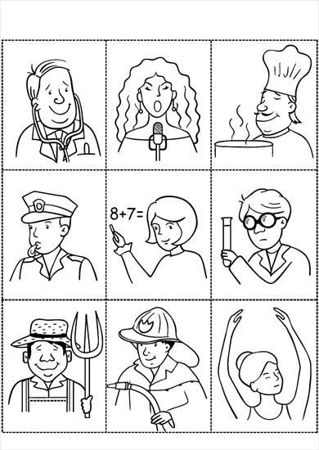
2. Zabawa - „Pomieszane zawody” Wytnij obrazki i dopasuj zawód do jego atrybutu, pokoloruj.

